

**SCHOTLAND**

**Land van legendes en mysteries**

**8 dagen van zondag 31 mei tot zondag 07 juni 2026**

**Reis in half pension**

Deze reis is een idee van Femma-Vrouwenreizen, vergund reisagent 6030

Femma-begeleiding: Carina Van der Trappen

Aantal deelnemers: min. 16 deelnemers/ max. 26 deelnemers

**Voor de liefhebbers van woeste landschappen, romantische lochs, uitgestrekte vergezichten, prachtige kastelen, mysterieuze abdijen, de geschiedenis van de Highlands.**

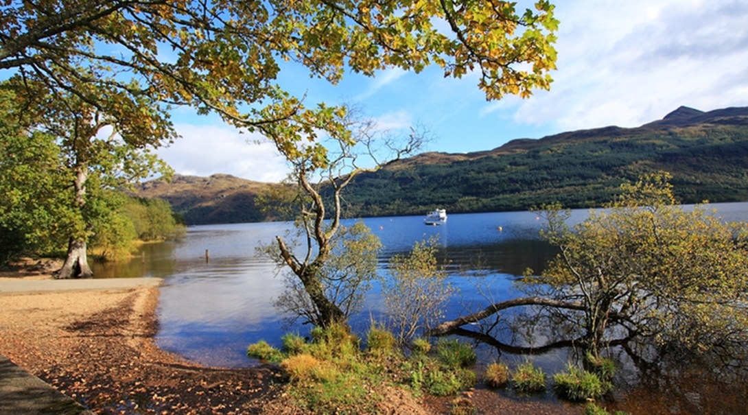

**1e dag, 31 mei : BRUSSEL – EDINBURGH – STIRLING**

In de morgen samenkomst op de luchthaven van Zaventem. Afreis met een rechtstreekse Brussels Airlines-lijnvlucht met bestemming Edinburgh, waar we na de middag aankomen. Onze autocar wacht ons op. We rijden verder naar Stirling. Deze stad is met haar aangename oude stadswijken de meest Schotse stad na Edinburgh. Het is in de kerk van Holy Rude, opgetrokken in de gotische stijl van de 15de en de 16de eeuw, dat Marie Stuart, op de leeftijd van 9 maanden tot koningin der Schotten werd gekroond.

1567 deed zij troonsafstand ten voordele van haar eenjarige zoon Jacobus VI. We klimmen naar het plein voor het kasteel en bezoeken het paleis, gebouwd door Jacobus IV in 1496, maar pas afgewerkt door zijn zoon in 1540. Bezoek.

Avondmaal en overnachting in het Stirling Highland Hotel 4*. www.stirlinghighlandhotel.co.uk/

**2e dag, 1 juni : STIRLING – GLASGOW (50 km)**

Ontbijt. We vervolgen onze weg en rijden richting Glasgow, de grootste stad van Schotland en ooit de tweede stad van het Britse Rijk. Met onze begeleidster/gidse zien we het middeleeuwse centrum en de schitterende Sint-Mungo kathedraal, het enige gotische monument dat de godsdienstoorlogen in Schotland heeft doorstaan. We bezichtigen ook de Art Nouveau-wijk. De economische welvaart van de 19de eeuw was hier een ideale voedingsbodem voor de opkomst van deze stroming. Schitterende Art Nouveau-architectuur van Charles Rennie Mackintosh.

We zorgen ervoor dat we tegen 12u00 in het Kelvingrove Museum of de Kelvingrove Art Galery zijn waar we een vrije lunch kunnen nemen en om 13u00 het dagelijkse orgelconcert bijwonen.

Daarna vrij bezoek van het museum met een interessante gevarieerde collectie.

Avondmaal en overnachting in het mooie hotel Maldron 4*. www.maldronhotels.com/glasgow/

**3e dag, 2 juni : GLASGOW – DUMBARTON – FORT WILLIAM (220 km)**

Ontbijt. Nadien vertrekken we richting Dumbarton waar we het kasteel bezoeken. Dumbarton Castle ligt in de oude hoofdstad van Schotland en is spectaculair gelegen op een vulkanische rots met uitzicht op de rivier de Clyde, Loch Lomond en Argyll. We bewonderen er de prachtige voorbeelden van 18e-eeuwse Georgische militaire architectuur en het adembenemende uitzicht vanaf de Tower Crag. Gedurende de lange geschiedenis van Dumbarton Castle heeft het gediend als koninklijke residentie en fort, en heeft het fascinerende connecties met de Vikingen en de Schotse Onafhankelijkheidsoorlogen.

Verder naar het mooie dorpje Luss waar we een boottocht maken op het Loch Lomond, het grootste Schotse meer (in oppervlakte). Vrij middagmaal en wandeling in het dorpje.

Nadien rijden we dan langs een van de mooiste gebieden van het land, met name de grootse en desolate vallei van Glencoe. Daarna verder naar Fort William dat in de schaduw ligt van Ben Nevis (1344 m), de hoogste top in Groot-Brittannië. Aankomst te Fort William waar avondmaal in een lokaal restaurant en overnachting in het hotel The Garisson 4*. www.thegarrisonhotel.co.uk/

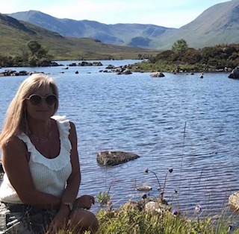 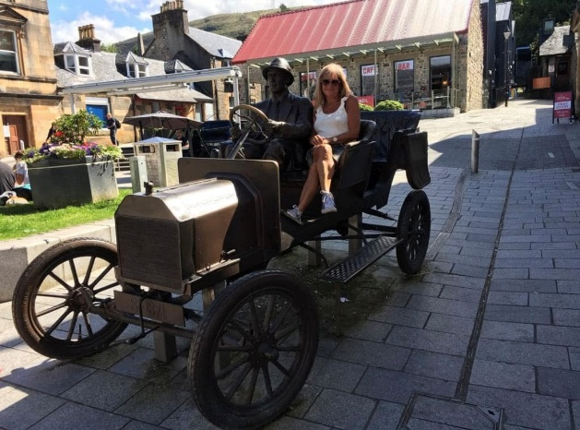

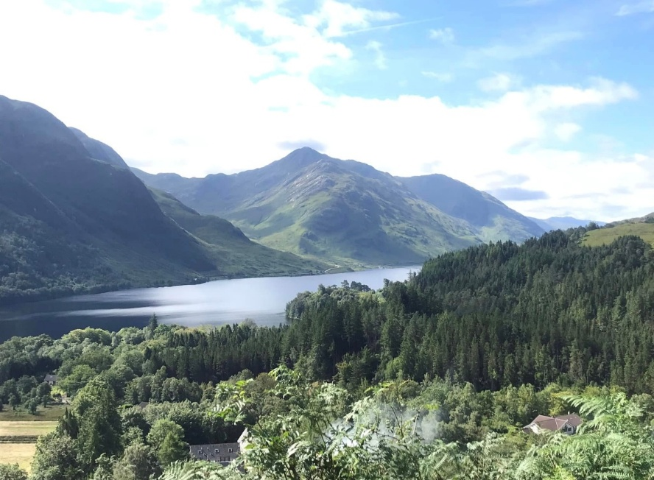

**4e dag, 3 juni : FORT WILLIAM – GLENFINNAN – FORT AUGUSTUS – LOCH NESS – AVIEMORE (190 km)**

Ontbijt. Daarna vertrekken we naar Glenfinnan voor een bezoek aan het herdenkingsmonument van de Jakobitische opstand van 1745 en van de claim op de Schotse en Engelse troon door prins Charles Edward Stuart. Hier zien we ook de, bij de jongeren, beroemde Harry Potter brug. We houden ook even halt in de buurt aan het Saint Mary & Saint Finnan kerkje. We keren op onze stappen terug en rijden tot aan Spean Bridge, waar we, vanaf het monument voor de soldaten van de Tweede Wereldoorlog, een prachtig uitzicht hebben op de Berg Ben Nevis. Verder naar Fort Augustus waar we het befaamde sluizencomplex zien op het Caledonian Canal en zicht hebben op het befaamde Loch Ness tijdens een wandeling. Vrij middagmaal. Daarna nemen we deel aan de Clansmans-show in het gelijknamige centrum waar we een interessante en originele uitleg krijgen over de tradities van de Schotse clans.

We rijden verder langs het Loch Ness en houden een fotostop aan de ruïne van het het Urquhart kasteel. Verder via Inverness naar het kleine toeristische dorpje Carrbridge waar we een kleine wandeling maken naar de historische Old Packhorse Bridge.

Daarna verder naar Aviemore waar avondmaal en overnachting in het Coylumbridge Resort Hotel 4*. [www.britanniahotels.com/hotels/coylumbridge-hotel-aviemore](http://www.britanniahotels.com/hotels/coylumbridge-hotel-aviemore)

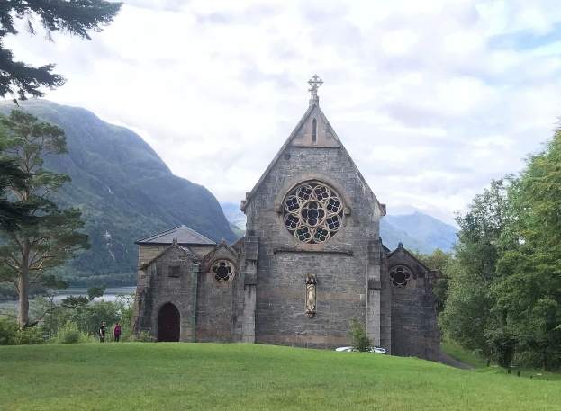 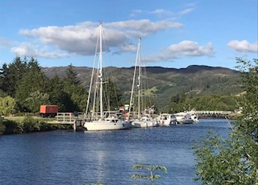

**5e dag, 4 juni : AVIEMORE – Pitlochry – EDINBURGH (210 km)**

Ontbijt. We rijden naar het Cairngorm National Park, in de Highlands. Dit park is het jaar rond een vakantieoord. Daar maken we een rit met het Cairngorm bergtreintje (10u00). Daarna een rit door een mooi landschap van de Schotse Highlands naar Pitlochry.

We bezoeken een whisky distillery. Het is hier ook de bekendste streek voor de vervaardiging van whisky die er een elegante en complexe smaak heeft.

Vrij middagmaal in Pitlochry

Na de middag ontdekken we tijdens een wandeling de zalmladder. Door de bouw van een dam werd het voor de zalmen onmogelijk om nog hun paaigronden te bereiken. Met de “zalmladder”, een aaneensluiting van een 34 waterperken, kunnen de zalmen dit dam-obstakel omzeilen, of beter gezegd, omzwemmen.

Nadien rijden we richting Edinburgh en houden we halt aan de Forth Road Bridge voor een wandeling.

Tegen de avond, aankomst te Edinburgh waar avondmaal en overnachting in het Voco Haymarket Hotel 4*, goed gelegen in het centrum. [www.ihg.com/voco/hotels/us/en/edinburgh/edits/hoteldetail](http://www.ihg.com/voco/hotels/us/en/edinburgh/edits/hoteldetail)

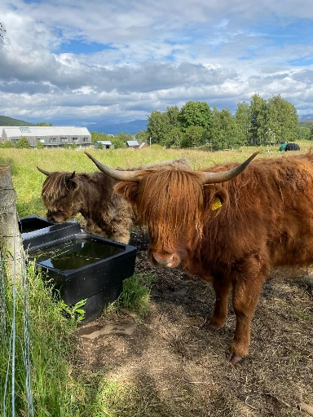 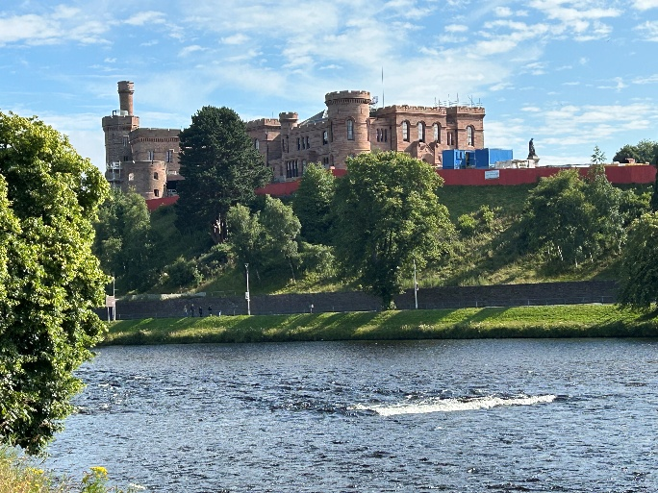

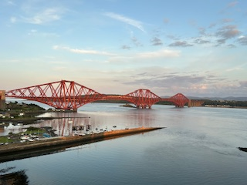

**6e dag, 5 juni : EDINBURGH**

Ontbijt. We wandelen naar de oude stad. Het indrukwekkend silhouet van het kasteel en zijn rots is zonder meer het meest herkenbare beeld van deze stad. Het bezoek aan het kasteel is een les geschiedenis over stad en land. Het is een symbool van het rijke Schotse erfgoed. James VI, de zoon van Queen Mary, de latere koning van zowel Schotland als Engeland (als James I) is in 1566 geboren in dit kasteel. In een van de zalen kunnen we de Schotse kroonjuwelen bewonderen.

Nadien maken we maken kennis met de hoofdstad van dit trotse land. Stad van contrasten : middeleeuwse straten en steegjes, uitgestrekte lanen, historische bouwwerken van meer dan vier eeuwen oud en de Nieuwe Stad (New Town), een uitstekend voorbeeld van elegantie en urbanisme uit de 18de eeuw.

Een wandeling op de “Royal Mile”, een brede verbindingsweg tussen het kasteel en het paleis van Holyrood, een geliefkoosde residentie van de Schotse vorsten, mag niet ontbreken. Holyrood Palace is tot op vandaag nog steeds kroonbezit en officieel verblijf van de koningen in Schotland. Zo er geen onverwachtse koninklijke aanwezigheid of staatsiebezoeken zijn, brengen wij een bezoek aan dit paleis. We zien tevens de resterende muren van de oude abdij van Holyrood, ooit grandioos en prachtig.

Vrij middagmaal tijdens de bezoeken. Avondmaal en overnachting in het hotel.

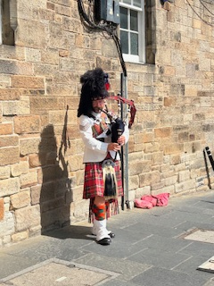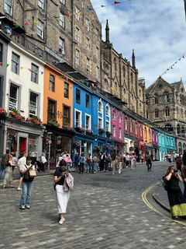 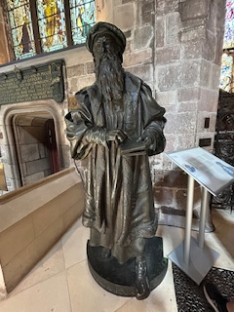

**7e dag, 6 juni : EDINBURGH : Roslin Chapel – Traquair House – Schotse avond (100 km)**

Ontbijt. Met onze autocar rijden we naar Rosslyn Chapel. Ze werd in 1446 gesticht als een plaats van aanbidding en er worden nog steeds wekelijks diensten gehouden. De kapel is ook al generaties lang een populaire bestemming voor bezoekers. Tegen het einde van de 18e eeuw begon de kapel op reisroutes te verschijnen en na de publicatie van Dan Browns roman The Da Vinci Code in 2003 en de daaropvolgende film werd de kapel nog bekender. Rosslyn Chapel Trust werd in 1995 opgericht om de kapel te onderhouden en toe te zien op het behoud en de openstelling voor het publiek.

Vrij middagmaal na het bezoek.

Verder naar Traquair House, het oudste bewoonde huis van Schotland. Traquair, dat door 27 Schotse koningen en koninginnen is bezocht, dateert uit 1107 en wordt sinds 1491 bewoond door de familie Stuart.

Oorspronkelijk was Traquair een koninklijk jachthuis, waar Mary Queen of Scots te gast was. Later steunden de Stuarts als fervent katholiek de Jacobitische zaak zonder op de kosten te letten. We bezoeken er het charmante landhuis, de omringende gronden en parken, het doolhof, de ambachtelijke werkplaatsen, het 1745 Cottage Restaurant en de wereldberoemde Traquair House Brewery, gelegen in een van de vleugels van het huis.

Terug naar Edinburgh waar we in de Royal College of Surgeons een Schotse avond meemaken, inclusief avondmaal.

Overnachting in het hotel.

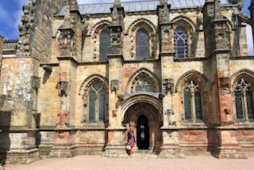

**8e dag, 7 juni : EDINBURGH – BRUSSEL**

Ontbijt. Daarna transfer naar de luchthaven van Edinburgh. Afreis met Brussels Airlines naar Brussel waar we in de namiddag aankomen. Einde van een mooie reis !

**Het programma is richtinggevend. Dagprogramma’s of onderdelen ervan kunnen ter plaatse door de Femma-begeleidster verschoven of gewisseld worden. Ze zal altijd handelen in het belang van de groep en de kwaliteit van de reis. - Deze reis is niet geschikt voor personen met een beperkte mobiliteit.**

**Vluchtschema onder voorbehoud van wijziging:**

31 may : bru edi : sn 2063 : 11h10 – 12h10

07 jun : edi bru : sn 2064 : 12h50 – 15h30

**Verblijfhotels afhankelijk van de beschikbaarheid of gelijkwaardig**

**Praktisch**

**Prijs: € 3569 in tweepersoonskamer met gescheiden bedden(*)**

**Toeslag single +€885 (slechts 4 kamers éénpersoonskamers beschikbaar)**

**(*)** Heb je geen kamergenoot en wens je toch een kamer te delen, geen nood. Er zijn nog andere vrouwen die dit wensen te doen. Dit is één van de troeven van Femma-Vrouwenreizen. Het volstaat op te geven bij inschrijving dat je een tweepersoonskamer (twin = aparte bedden) wil.

**INBEGREPEN :**

* Ervaren, enthousiaste Femma reisbegeleidster van bij het vertrek tot bij aankomst
* Vluchten met een Brussels Airlines lijnvlucht Brussel – Edinburgh en terug in Economy class, 1 bagage en 1 handbagage inbegrepen
* De huidige luchthaven-, brandstof en veiligheidstaksen in Brussel en Edinburgh (september 2025)
* 7 nachten kamer en ontbijt in het vermelde hotels of gelijkwaardig
* Kamers met bad/douche en toilet
* 6 avondmalen (drie gangen) in de hotels, 1 avondmaal (4 gangen met 1 drankje) tijdens de Schotse avond
* Alle vermelde transporten ter plaatse per A/C minibus/autocar

Alle vermelde bezoeken ter plaatse

* **De premie voor het Garantiefonds Reizen**
* **De B.T.W. volgens de huidige aanslagvoeten**
* **De lokale taksen gekend in augustus 2025**
* **Een annulatieverzekering**
* **Een verzekering lichamelijke ongevallen verbonden aan de lidkaart**

**NIET INBEGREPEN:**

* dranken aan tafel en onderweg en maaltijden niet voorzien in het programma
* de middagmalen
* optionele bezoeken en dus niet opgenomen in het programma
* alle niet vermelde diensten
* eventuele prijsverhogingen ter plaatse
* de fooien (wordt later meegedeeld en ter plaatse opgehaald door uw begeleidster, voorzie +/- €50)
* persoonlijke uitgaven

**DOUANEVOORSCHRIFTEN:**

**Een internationale reispas (bordeaux boekje) geldig tenminste voor de periode van het verblijf, een ETA-vergunning; een electronic travel authorisation (+/- 20 €)**

**VERZEKERINGEN:**

Annulaties:

Het kan steeds gebeuren dat je je inschrijving voor een reis moet annuleren.

Aangezien er, vanaf de inschrijving reeds kosten gemaakt zijn, moet je rekening houden met onderstaande percentages voor de terugbetaling.

Met onderstaande percentages wordt rekening gehouden indien je annuleert

• Vanaf inschrijving tot 60 dagen voor vertrek verlies je 25% van de totale reissom

• Vanaf 59 dagen tot 41 dagen voor vertrek verlies je 45% van de totale reissom

• Vanaf 40 dagen tot 31 dagen voor vertrek verlies je 70% van de totale reissom

• Vanaf 30 dagen tot 11 dagen voor vertrek verlies je 95% van de totale reissom

• Vanaf 10 dagen tot de dag van vertrek verlies je 100% van de totale reissom

Indien je niet komt opdagen op de dag van vertrek verlies je eveneens de totale reissom

**Kunt u een beroep doen op een annulatieverzekering ?**

Femma heeft echter een bijkomende annulatieverzekering afgesloten bij DVV.

Via die verzekering kunt u in veel gevallen nog een deel van uw kosten terugvorderen. Voorwaarden voor een vergoeding door DVV zijn o.a. dat het moet gaan om een geldige annulatiereden.

Voor meer informatie, zie Verzekeringen.

Verzekeringen:

Een verzekering lichamelijke ongevallen is inbegrepen.(DVV – C.11/1115.31200)

• Een verzekering annulatie, voortijdige terugkeer, stranding in het buitenland en

strafrechtelijke borgstelling is inbegrepen (DVV – polis C-15/0182.700/00-B) Een uittreksel uit

de algemene polisvoorwaarden kan je op aanvraag bezorgd worden.

•Voor medische hulp of hospitalisatie in het buitenland kan je bijstand krijgen via de verzekering Eurocross/World Assistance. Vergeet niet je aansluitingskaartje mee te nemen. Bij je eigen mutualiteit kan je de voorwaarden en te volgen procedure aanvragen.

•Teneinde de reiziger de grootste zekerheid te bieden heeft Femma overeenkomstig art.36 van de wet van 01.04.94 en het betreffende uitvoeringsbesluit van 25.04.97, een verzekeringscontract afgesloten bij het Garantiefonds Reizen die tussenkomt indien de uitvoering of de verderzetting van de reis in het gedrang komt door financieel onvermogen van de reisorganisator of reisbemiddelaar.

Je kan zelf een reisbijstandsverzekering afsluiten via je eigen verzekeringsmaatschappij. Vergeet de nodige informatie i.v.m. deze verzekering niet mee te nemen.

**FEMMAREIZEN**

Femma-Vrouwenreizen maakt integraal deel uit van de werking van Femma. Femma kiest bestemmingen met een meerwaarde op cultureel vlak, met respect voor de natuur en voor het leven van de mensen ter plaatse. Dat alles vanuit een vrouwelijke invalshoek bekeken wordt is evident. Gehuwd, alleenstaand, jong of minder jong? De meesten vrouwen delen een kamer met een reisgenote, zelfs als ze niemand kennen. Een goede reisbegeleiding is voor Femma belangrijk. Voor Femma is dit een vorm van vrijwilligerswerk. De vrijwillige, onbezoldigde inzet, de ervaring en de kennis van de begeleidster garanderen inzet en gedrevenheid. Bij het vertrek wacht ze je op, helpt bij formaliteiten en gidst je door deze mooie reis.

**ZIN OM MEE TE GAAN? HOE INSCHRIJVEN?** Je kan inschrijven via onze website www.femma.be of via telefoon 02/246 51 11 of via mail naar [veerle.vlasselaer@femma.be](mailto:veerle.vlasselaer@femma.be) Op onze website kan je het reisprogramma ook vinden, zo weet je alvast wat je mag verwachten. Hou voor je boeking alvast je identiteitskaart en Femma-lidkaart klaar. We ontvangen graag je contactgegevens (officiële naam, rijksregisternummer, adres, e-mailadres, Femma lidnummer en telefoonnummer) om je vlot te kunnen bereiken. Na je inschrijving ontvang je een bevestigingsmail met de betalingsgegevens om het voorschot en het saldo te betalen. Ongeveer 2 weken voor de reis ontvang je een brief met de laatste mededelingen.

Femma Reiscafé zondag 01/03/2026

Dé grote trefdag van Femma-Vrouwenreizen te Mechelen

MIS DEZE DAG NIET !

Je ontmoet er reisgenoten en bekenden om na te genieten van de voorbije ervaringen.

Al onze reisbegeleidsters staan enthousiast klaar om je alles te vertellen over onze manier van reizen en ons nieuw reisaanbod.

Noteer zondag 1 maart in je agenda en hou het magazine en de website in de gaten voor meer info of stuur een mailtje naar [veerle.vlasselaer@femma.be](mailto:veerle.vlasselaer@femma.be)

Vergund reisagentschap 6030

“Overeenkomstig het besluit van de Brusselse Hoofdstedelijke Regering van 27 september 2012 houdende het statuut van de reisagentschappen en zijn voorwaarden worden onze beroepsverbintenissen gewaarborgd door een borgtocht ter waarde van 10.000 euro. Deze borgtocht kan enkel worden aangewend op versturen van een aangetekende zending van een aanmaning aan de schuldenaar en van een afschrift van deze aanmaning aan de Directeur-generaal van het Bestuur Economie en Werkgelegenheid bij het Ministerie van het Brussels Hoofdstedelijk Gewest, Kruidtuinlaan 20 te 1035 Brussel”.